台南應用科技大學各單位辦理研討會、研習會成果報告書
年 月 日
主辦單位 |  | 申請人 |  | 活動時間
系所 |  |  |  | 年 月 日  至  年 月 日
產業
活動名稱 |  |  |  | 活動地點
研習類別 |  |  | 經費來源
□教師一般研習  □教學知能成長研習(教發中心審核通過)  □產業深度實務研習 |  |  | □獎補助款 □學校經費  □高教深耕計畫 □其他
活動成果報告
一、教師參與情形
教師總參與人數 | 校內教師參與人數

二、活動執行概況

(一)講者基本資料

(二)活動流程

(三)執行成效說明

(四)其他

三、活動照片(至少2張、照片尺寸10*14cm、可自行增列)
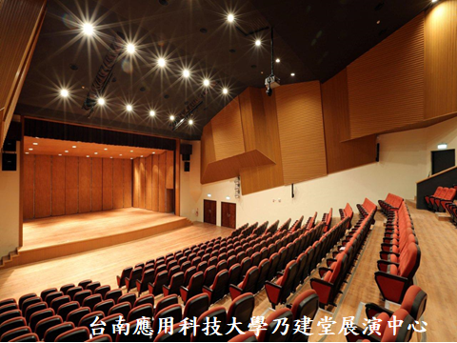

照片文字說明1
照片文字說明2

